Dit is het verhaal van een olifantje dat steeds bij zijn moeder wegliep.
Ja, en dan moet je oppassen dat je je mama niet kwijtraakt. Je ziet hier het olifantje samen met zijn mama in het bos lopen.
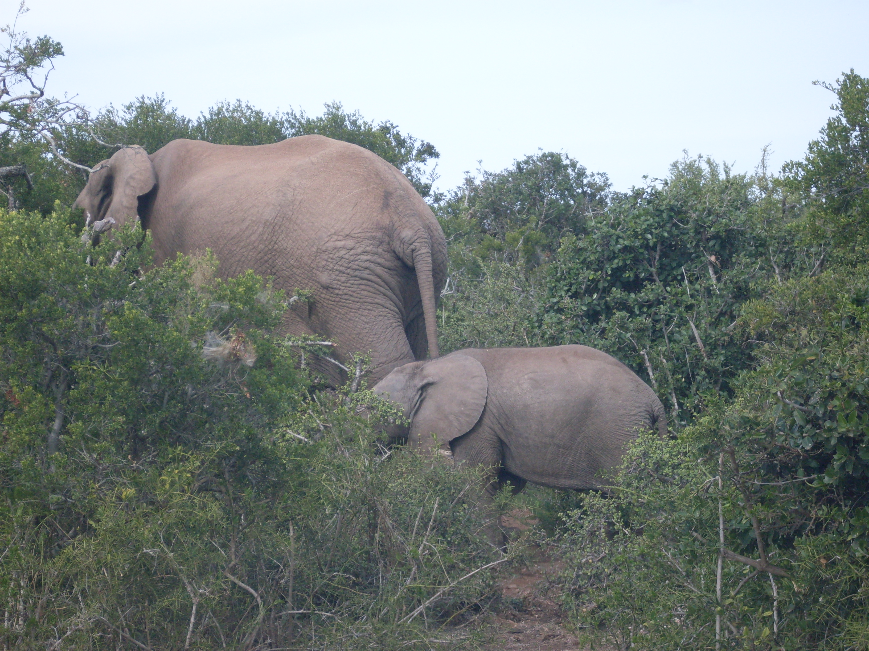
Maar het olifantje moet natuurlijk oppassen dat hij zijn mama niet kwijtraakt.
Maar oh, wat zie je daar nu weer. Het olifantje heeft zijn mama losgelaten en staat alleen in het bos.
Liedje

Olifantje in het bos, laat je mama toch niet los
Later krijg je heel veel spijt, want dan ben je mama kwijt
Olifantje in het bos, laat je mama toch niet los
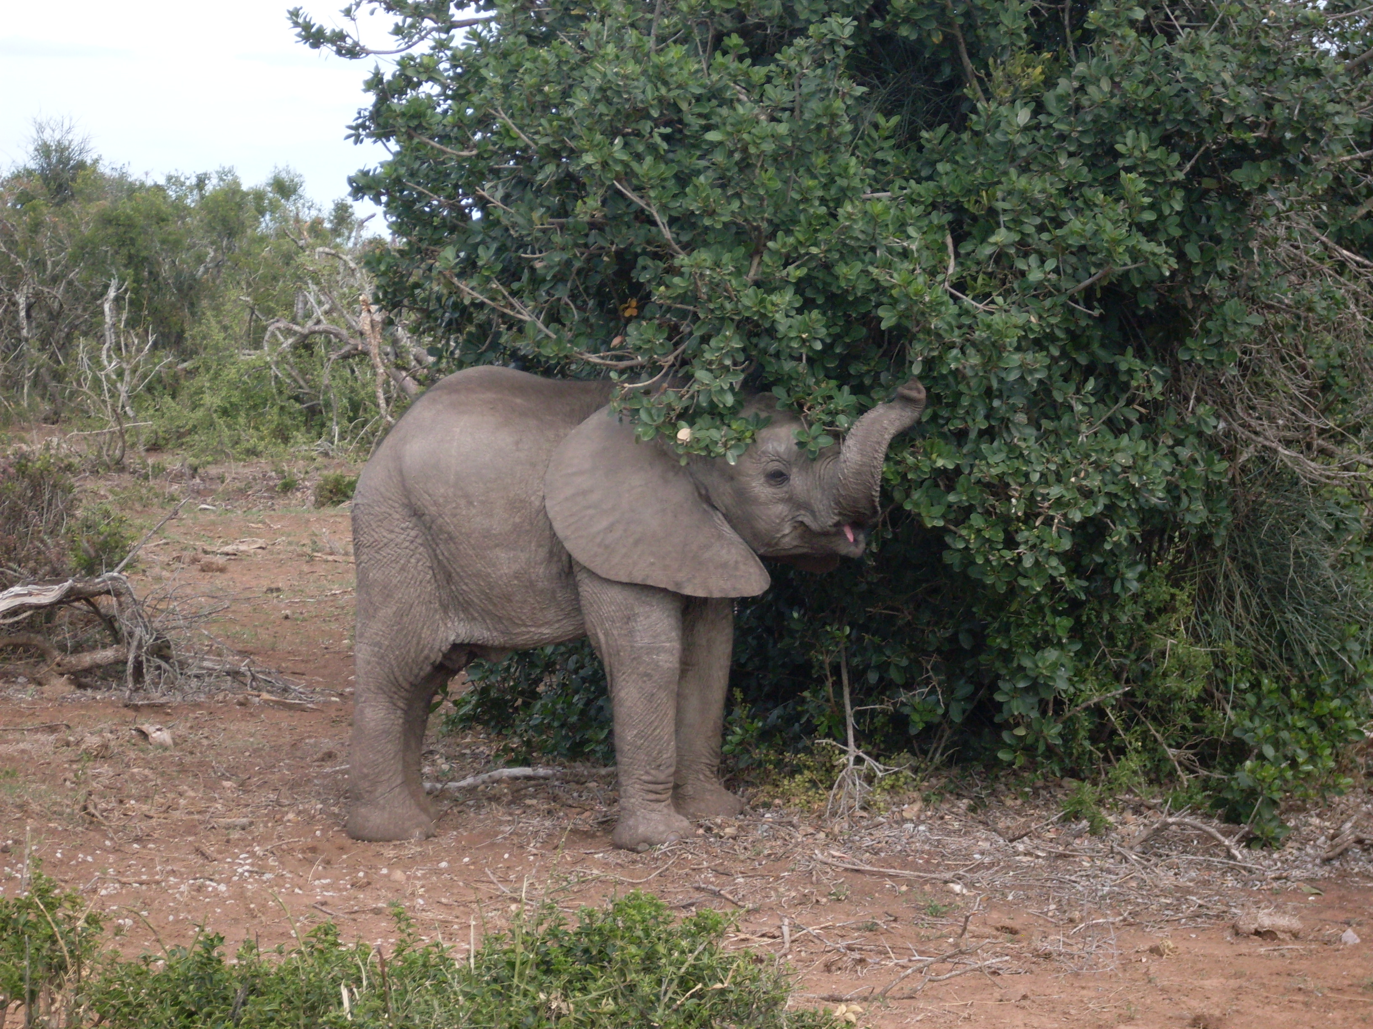
Hij liep een klein stukje door en kwam aan het einde van het bos. Hij liep het bos uit en stond ineens op het strand.
“Wat een hoop zand,” dacht het olifantje en hij begon met zijn slurf allemaal zand over het strand te spuiten.
Alleen zijn mama zag hij niet meer.
Liedje

Olifantje op het strand, neem je mama bij de hand
Later krijg je heel veel spijt, want dan ben je mama kwijt
Olifantje op het strand, neem je mama bij de hand

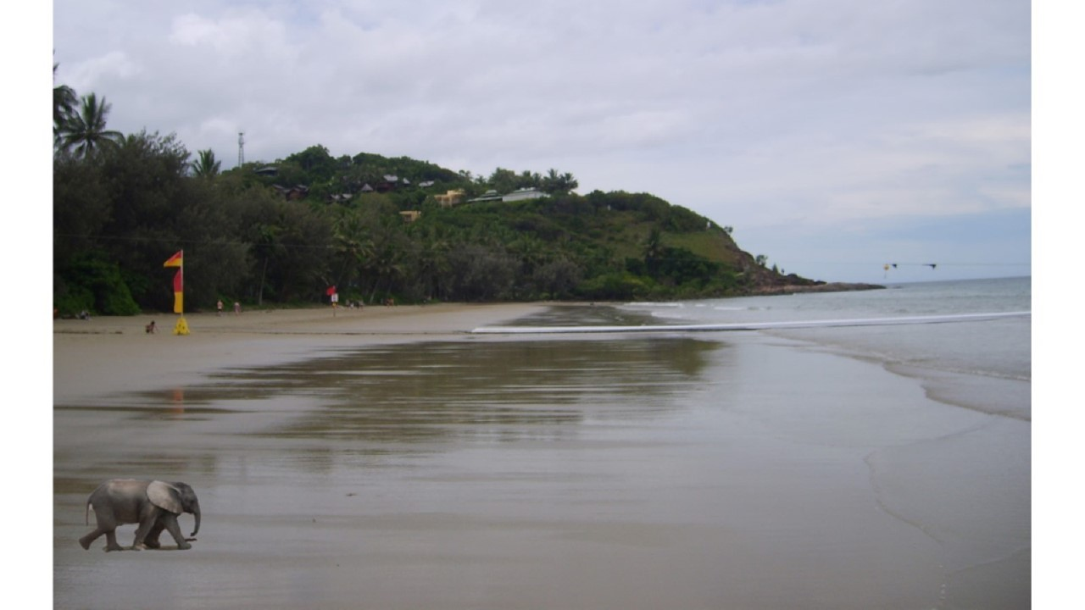

Het olifantje keek om zich heen maar hij zag zijn mama niet. “Nou ja”, dacht hij, “mama zal me straks wel vinden en hij liep lekker over het strand. In de verte was de zee heel wild. Het olifantje werd heel nieuwsgierig naar dat wilde water en liep erheen. “Sjonge, jonge, wat is dat water wild. Ik vind het best eng,” zei het olifantje.
Liedje
Olifantje bij de zee, ga toch met je mama mee
Later krijg je heel veel spijt, want dan ben je mama kwijt
Olifantje bij de zee, ga toch met je mama mee

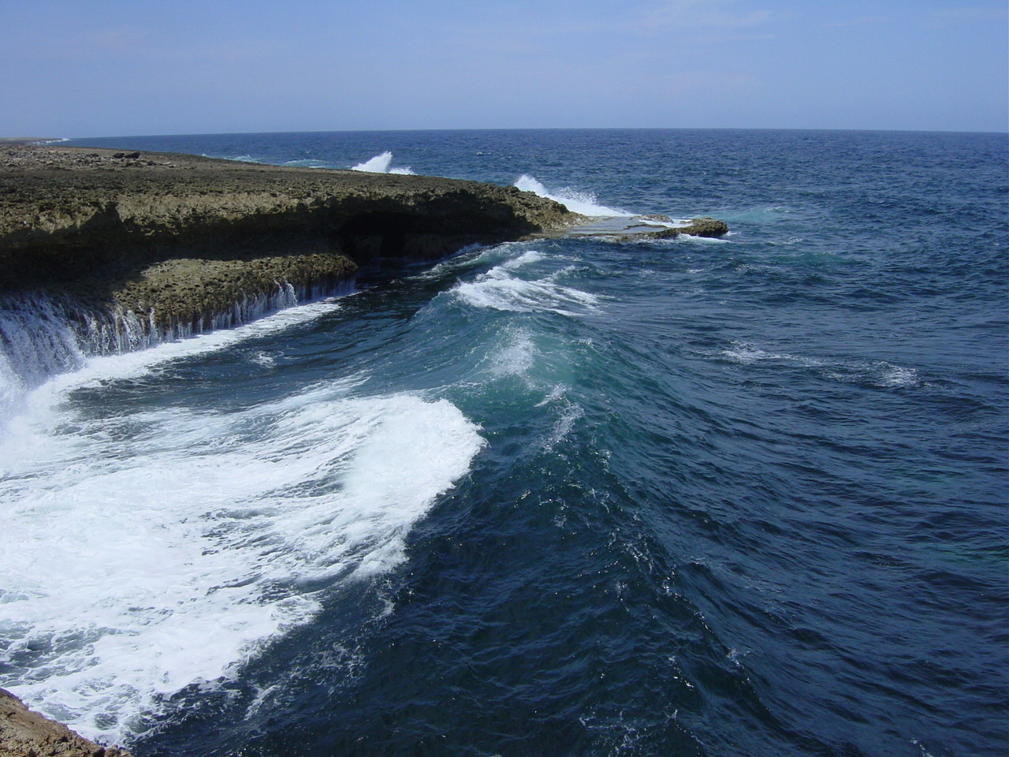

Het olifantje was nu wel heel bang en keek om zich heen of hij zijn mama ergens zag. Maar hij zag haar nergens. Snel liep hij van het water weg en na een poosje zag hij in de verte een stad. Toen hij bij de stad was, stapte hij de stoep op. Daar zag hij een hond. Maar wat deed die hond nu? De hond liep weg en natuurlijk ging het olifantje kijken wat de hond had achtergelaten. “Hè bah, hondenpoep,” zei het olifantje.
Liedje
Olifantje op de stoep, stap niet in de hondenpoep
Anders krijg je vieze schoenen en dan moet je heel hard boenen
Olifantje op de stoep, stap niet in de hondenpoep

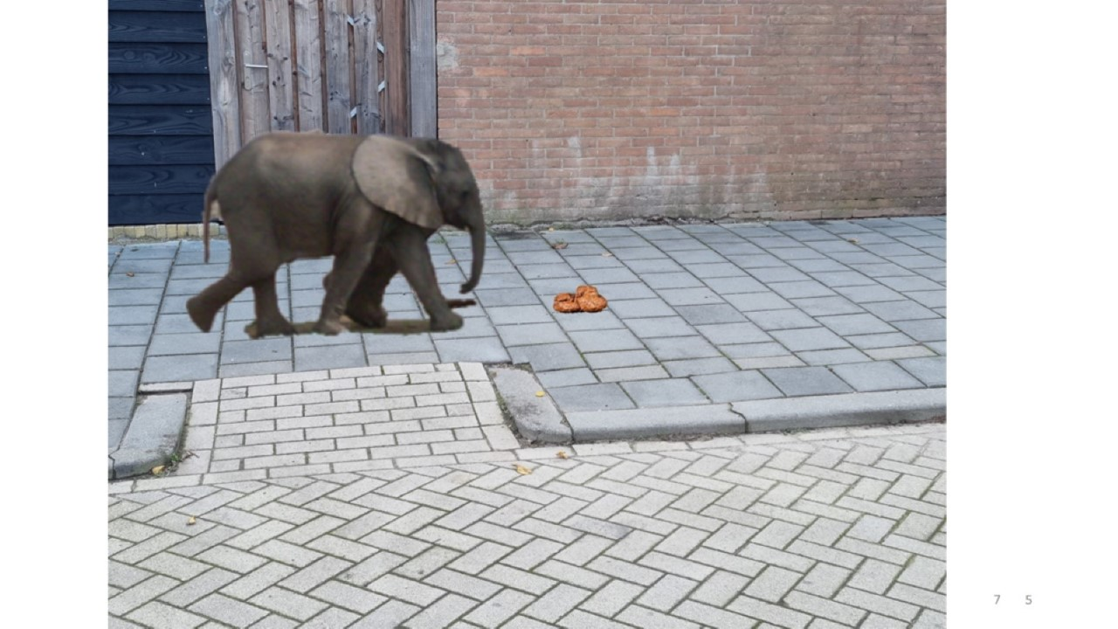
Het olifantje liep de stad in. Het was er wel druk.
Er liepen heel veel mensen en er waren heel veel huizen. Het olifantje had nog nooit een huis gezien en liep nieuwsgierig verder. Ineens rook hij wat lekkers. Daar stond een patatkraam. Een meisje had net een patatje van haar vader gekregen. Maar oh, wat gebeurde er nu? Het meisje zag de olifant en schrok zo dat ze de patat uit haar handen liet vallen.
Maar gelukkig was ze niet bang. “Eet maar op olifantje,” zei het meisje. Het olifantje liep er naar toe en smikkelde heerlijk van de patatjes.
Liedje
Olifantje in de stad, eet toch niet zo veel patat
Anders krijg je dikke billen en dan gaat je mama gillen
Olifantje in de stad, eet toch niet zo veel patat

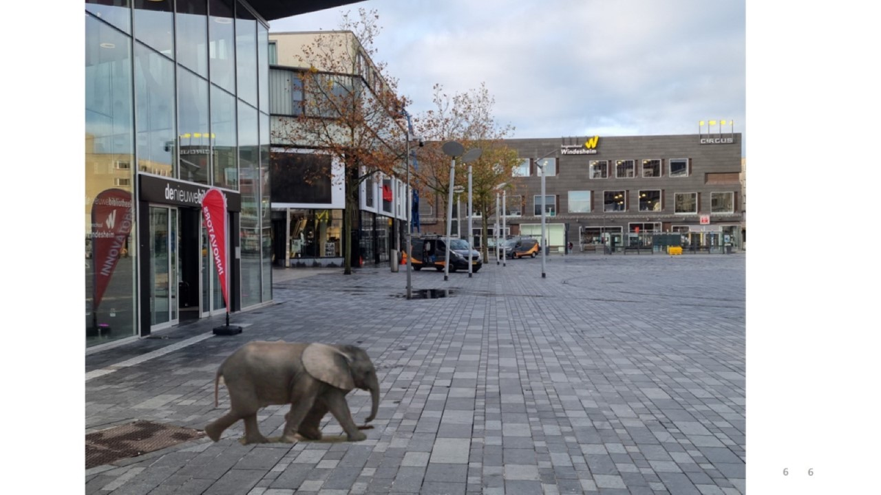
Toen de patat op was vroeg het meisje aan het olifantje of hij het leuk vond in de stad. Het olifantje begreep er niets van. “Ik zal je de stad laten zien,” zei het meisje en ze trok het olifantje mee aan de slurf.
Toen ze een poosje hadden rondgelopen, kwamen ze bij een school. “Dit is mijn school”, zei het meisje.
“Ik zal mijn viool even pakken en een liedje voor je spelen.” Toen het liedje uit was, legde het meisje de viool neer en zei tegen het olifantje: “Zo, nu jij.”Het olifantje pakte de viool en speelde er een liedje op. “Wat mooi,” zei het meisje, “kun je nog wat spelen?”
Liedje
Olifantje bij de school, wat speel jij toch mooi viool
Speel jij nog wat mooie dingen, dan kan mama met je zingen
Olifantje bij de school, wat speel jij toch mooi viool

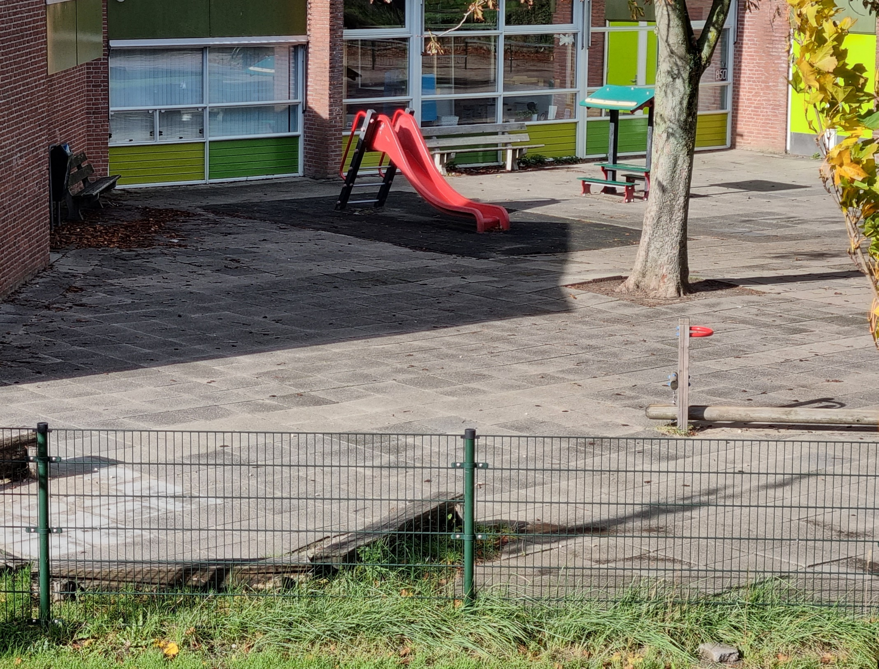
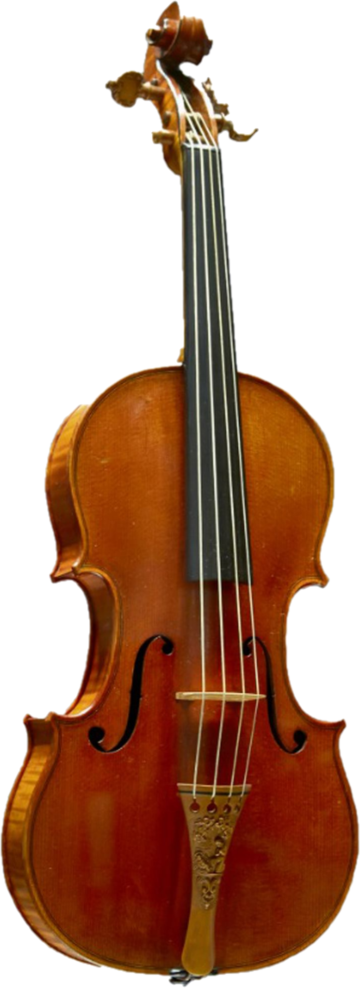
Het olifantje vond de stad helemaal niet leuk en liep de stad weer uit. Nog steeds was zijn mama er niet.
Hij kwam bij een weiland met allemaal gras.
Toen hij dichterbij kwam, zag hij een sloot.
Was zijn mama er maar dan kon hij haar vastpakken en dan kon hij haar niet meer kwijtraken.
Liedje
Olifantje bij de sloot, geef je mama toch een poot
Later krijg je heel veel spijt, want dan ben je mama kwijt
Olifantje bij de sloot, geef je mama toch een poot

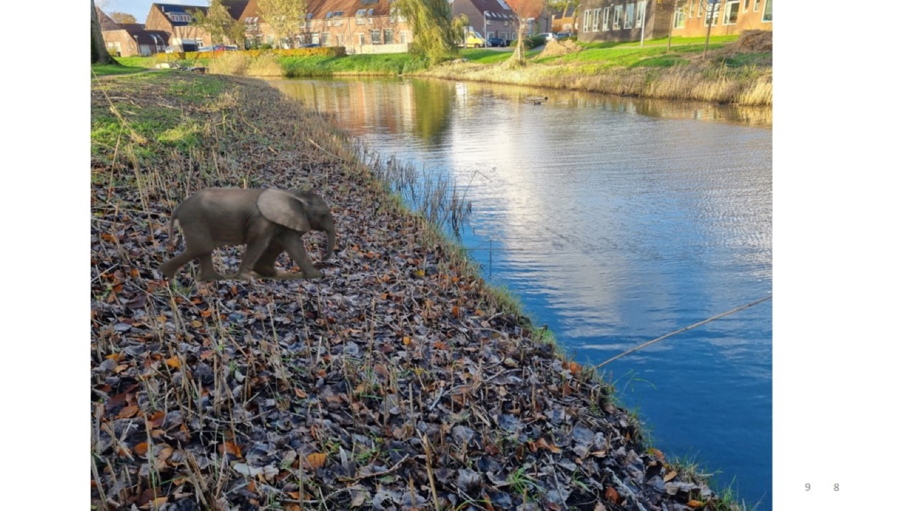
Het olifantje keek om zich heen. Wat zag hij daar nu in de verte? Het leek wel een bus. Hij liep naar de bus toe en wat zag hij nu? Van blijdschap maakte hij een sprong in de lucht en rende heel hard naar de bus. Zijn mama was uit de bus gestapt.
Toen hij bij zijn mama was , rende hij van blijdschap rondjes om haar heen. “En nu de bus in,” zei mama.
Liedje
Olifantje in de bus, geef je mama toch een kus
Later krijg je heel veel spijt, want dan ben je mama kwijt
Olifantje in de bus, geef je mama toch een kus

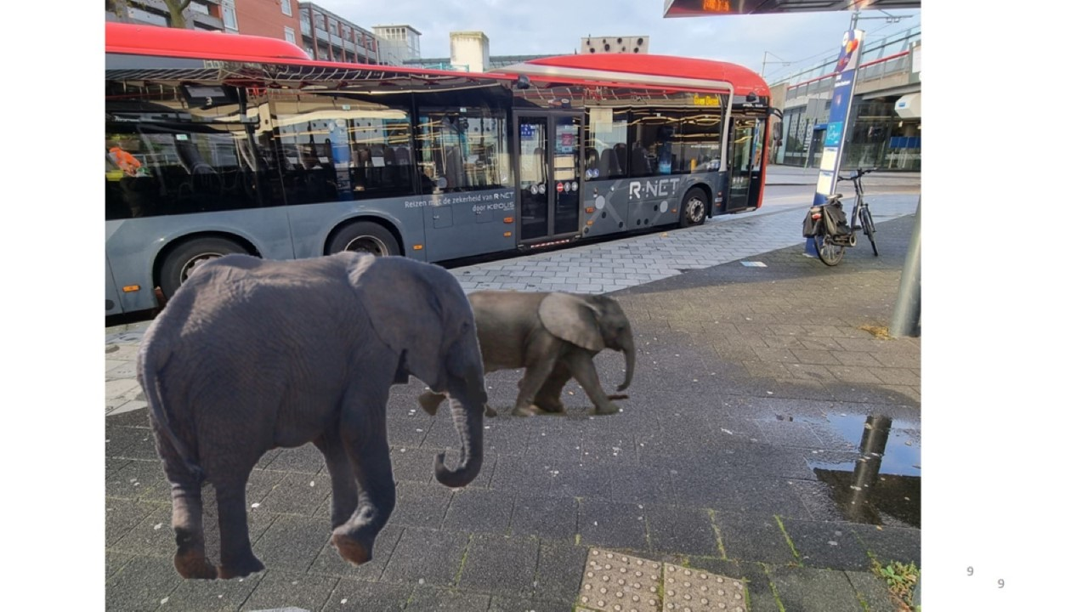

De bus bracht de olifanten weer terug naar het bos.

Onderweg vertelde het olifantje aan zijn mama wat hij allemaal had meegemaakt.
Mama zei dat hij voortaan altijd bij haar in de buurt moest blijven. Stel je voor dat ze hem niet teruggevonden had.
Maar gelukkig was hij terecht en hij zou verder altijd bij mama in de buurt blijven.

Liedje

Olifantje in het bos, laat je mama toch niet los
Later krijg je heel veel spijt, want dan ben je mama kwijt
Olifantje in het bos, laat je mama toch niet los
